校园网环境之外正版软件激活指南

因哈工大软件正版化服务平台的激活服务器是置于校园网环境内的，未返校及外网的师生若需要，可通过VPN方式激活电脑的系统或办公软件。具体操作如下：

一．配置 SSL VPN
SSLVPN服务主要为使用依赖校园网环境的APP或是在微信中使用校内网服务提供的访问服务。
1.下载安装vpn客户端
- 访问以下地址，下载vpn客户端程序:
https://ivpn.hit.edu.cn/com/installClient.html
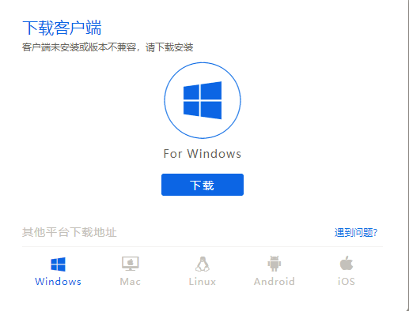

- 运行下载的程序“EasyConnectInstaller”进行安装。

2.连接
- 打开一浏览器，在地址栏下输入：ivpn.hit.edu.cn，进行访问。出现统一身份认证界面后，输入自己的统一身份认证用户名、密码，点击登录，进入VPN页面：

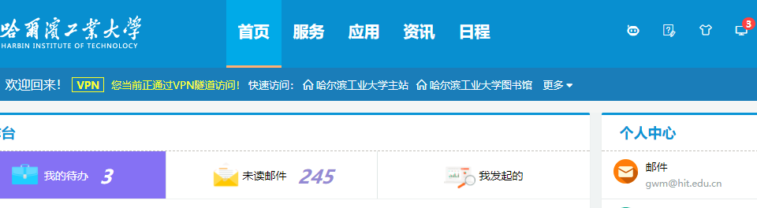

- （以Windows10系统为例）点开电脑右下角“Λ”，显示隐藏的图标，查看vpn客户端图标。若如下图显示：“连接状态：已连接”
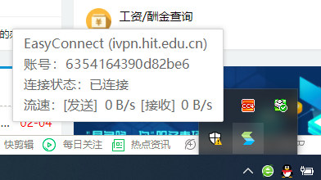
继续如下操作：

二．激活本机系统或办公软件
- 最小化浏览器，运行你本机上的“正版软件管理与服务平台”激活客户端，进行激活即可。
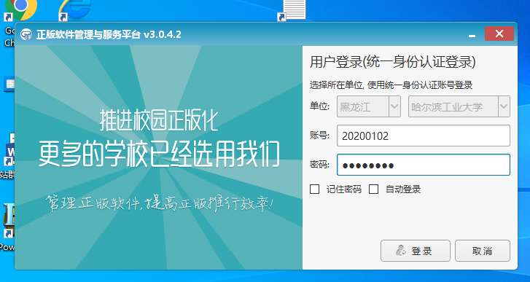

三．激活结束
- 依次关闭正版软件管理与服务平台激活客户端，注销VPN账号。

